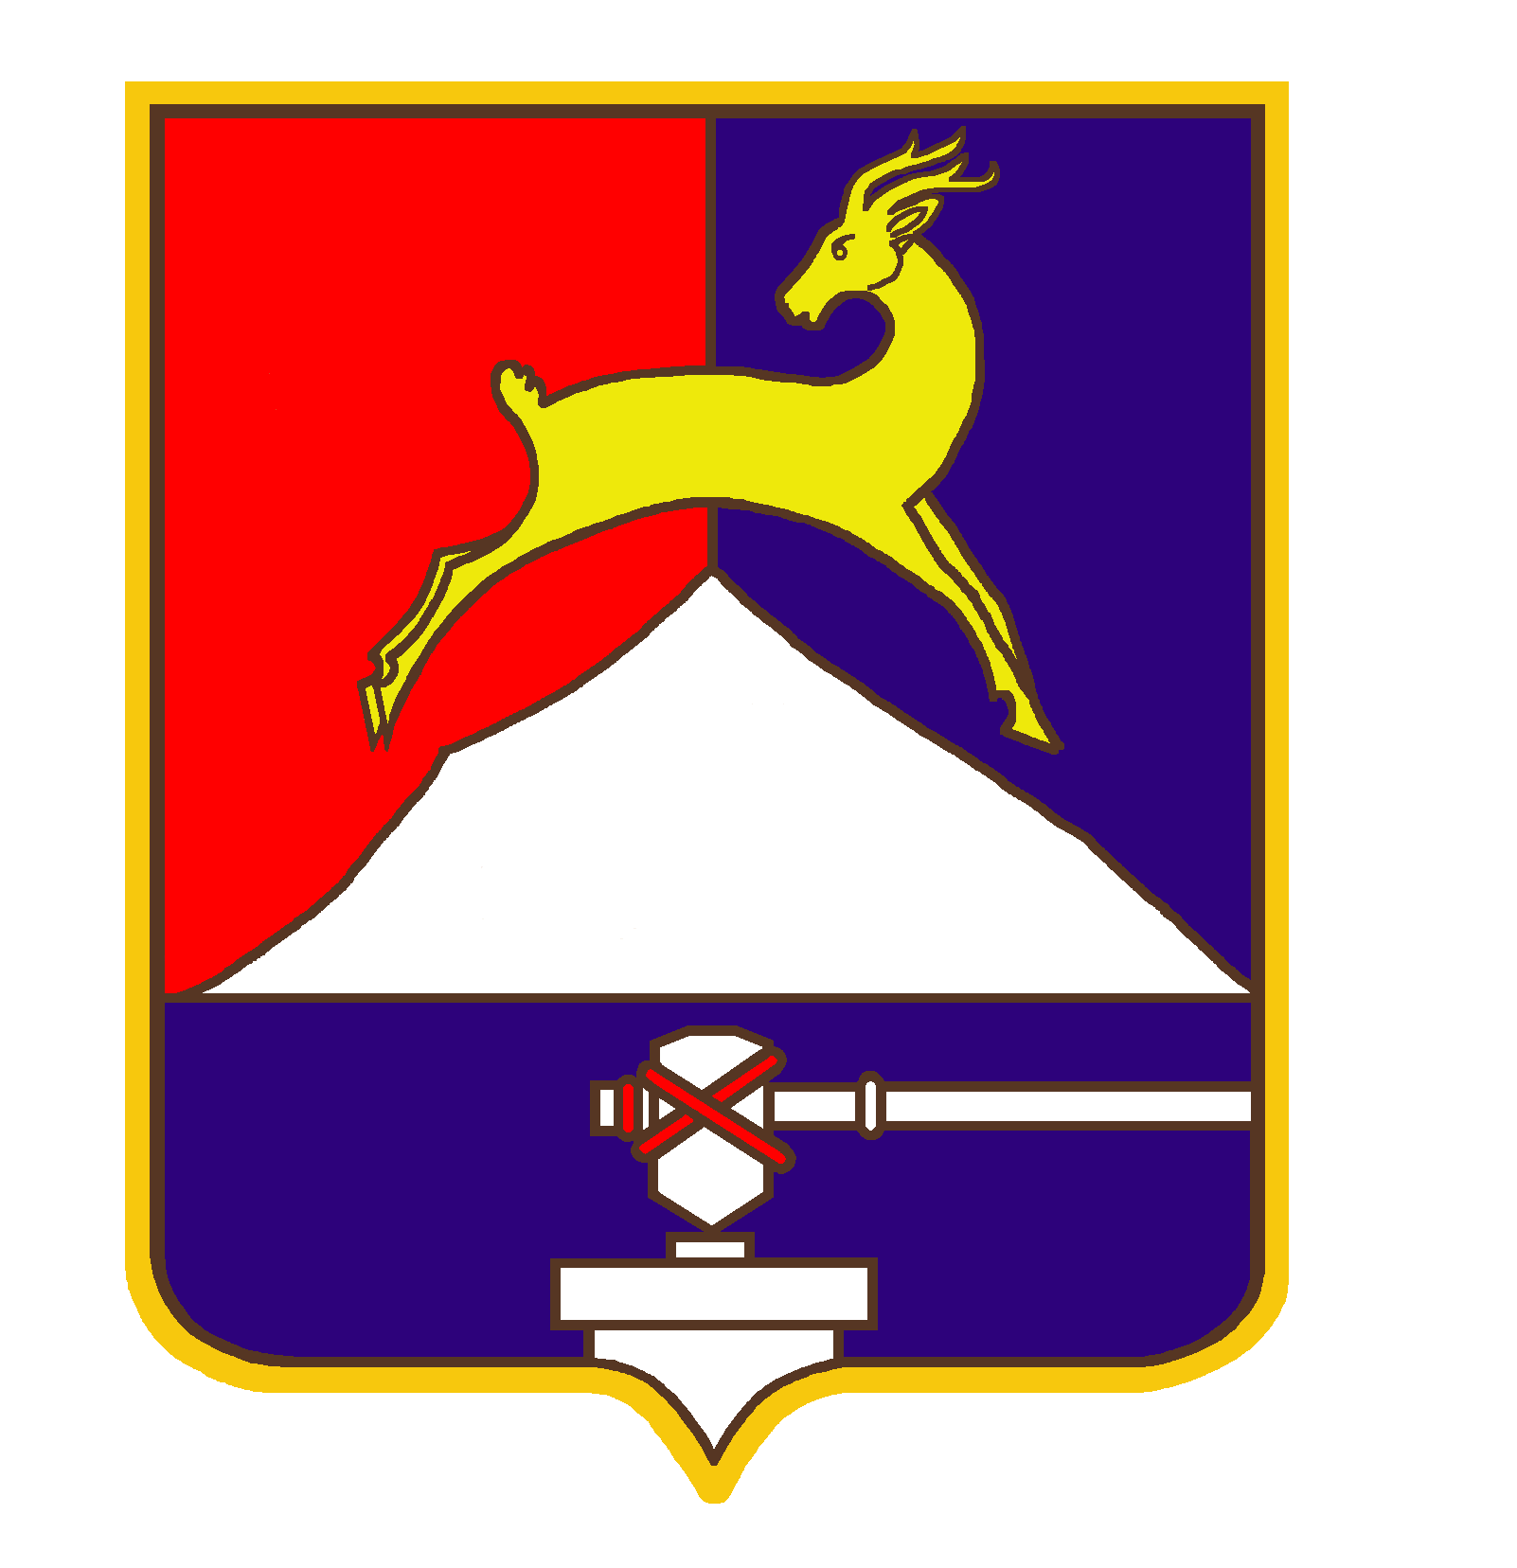
СОБРАНИЕ ДЕПУТАТОВ

УСТЬ-КАТАВСКОГО ГОРОДСКОГО ОКРУГА
ЧЕЛЯБИНСКОЙ ОБЛАСТИ

Первое заседание
РЕШЕНИЕ
от 27.01.2017 № 9 г. Усть-Катав

О внесении изменений в решение Собрания депутатов Усть-Катавского городского округа №174 от 28.10.2016 «Об утверждении прогнозного плана (программы) приватизации имущества на 2017 год»

Рассмотрев обращение Управления имущественных и земельных отношений администрации Усть-Катавского городского округа, руководствуясь федеральными законами от 21.12.2001 № 178-ФЗ «О приватизации государственного и муниципального имущества», от 06.10.2003 № 131-ФЗ «Об общих принципах организации местного самоуправления в Российской Федерации», Собрание депутатов

РЕШАЕТ:
1. Внести в решение Собрания депутатов Усть-Катавского городского округа «Об утверждении прогнозного плана (программы) приватизации имущества на 2017 год» от 28.10.2016 №174 следующие изменения:
1.1. Дополнить прогнозный план (программу) приватизации муниципального имущества на 2017 год следующим имуществом:
- Нежилое здание общей площадью 827,2 м² на земельном участке площадью 3226 м², расположенном по адресу: Челябинская область, г.Усть-Катав, п.Вязовая, ул.Железнодорожная, д.6.
Предполагаемый срок приватизации – 1 квартал 2017 г.
- Станок деревообрабатывающий МД-2, 1999 г. выпуска, инвентарный №1561
Предполагаемый срок приватизации – 1 квартал 2017 г.
2. Опубликовать настоящее решение в газете «Усть-Катавская неделя» и разместить на официальном сайте Усть-Катавского городского округа www.ukgo.su.
3. Контроль за выполнением настоящего решения возложить на председателя комиссии по финансово-бюджетной и экономической политике С.Н.Федосову.

Председатель Собрания депутатов
Усть-Катавского городского округа А.И.Дружинин

